根据帕布昔利布的分子共晶结构选择哌嗪环N为Linker链接位点合成下列中间体：

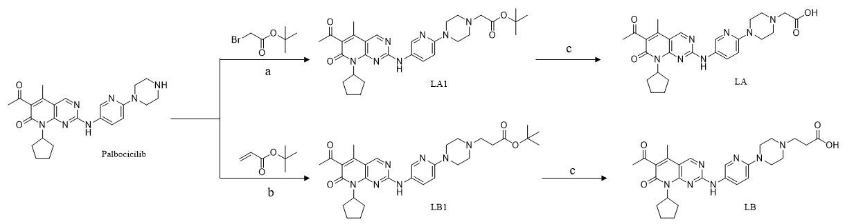



**Scheme 3.1** Reagents and conditions:（a）DIPEA，MeCN，reflux，4h；（b）DBU，DCM/MeOH，rt，overnight；（c）CF3COOH，DCM，rt，2h；（d）Di-tert-butyl pyrocarbonate，DCM，50℃，4h；（e）K2CO3，DMF，rt

中间体LA的合成



在100mL的圆底烧瓶中，加入Pabociclib（894mg，2.0mol），加入20mL乙腈超声至混悬状态，于常温下搅拌加入DIPEA（1.05mL，6mol），溴乙酸叔丁酯（0.65mL，4mol）。加热回流4小时后，减压旋干，用DCM和H2O萃取三次，合并有机相用饱和NaCl溶液反洗，取有机相无水NaSO4干燥，过滤后减压浓缩。粗品经硅胶柱层析（DCM/MeOH）得目标产物LA1为明黄色固体粉末状（1.1g，96%）。1H NMR (400 MHz, Chloroform-d) δ 8.83 (s, 1H), 8.37 (s, 1H), 8.15 (d, J = 9.1 Hz, 1H), 8.06 (d, J = 2.9 Hz, 1H), 7.32 (dd, J = 9.1, 3.0 Hz, 1H), 5.88 (p, J = 8.9 Hz, 1H), 3.25 (t, J = 5.0 Hz, 4H), 3.19 (s, 2H), 2.78 (t, J = 5.0 Hz, 4H), 2.54 (s, 3H), 2.40-2.31 (m, 5H), 2.10-2.00 (m, 2H), 1.94 – 1.82 (m, 2H), 1.74 – 1.65 (m, 2H), 1.49 (s, 9H).将LA1溶解至DCM/MeOH=3：1的混合溶剂中于室温下搅拌两小时脱去BOC得到LA。

中间体LB的合成



在100mL的圆底烧瓶中，加入Pabociclib（894mg，2.0mol），加入20mLDCM/MeOH溶解至澄清透明状态状态，加入DBU（0.90mL，6mol），溴乙酸叔丁酯（0.44mL，3mol）。室温搅拌过夜至TLC检测反应完毕，减压旋干，用DCM和H2O萃取三次，合并有机相用饱和NaCl溶液反洗，取有机相无水NaSO4干燥，过滤后减压浓缩。粗品经硅胶柱层析（DCM/MeOH）得目标产物LB1为明黄色固体粉末状（1.2g，98%）。1H NMR (400 MHz, Chloroform-d) δ 9.07 (s, 1H), 8.89 (d, J = 4.6 Hz, 1H), 8.14 (d, J = 9.1 Hz, 1H), 8.12 – 8.05 (m, 1H), 7.31 (dd, J = 9.1, 2.7 Hz, 1H), 5.87 (p, J = 8.9 Hz, 1H), 3.20 – 3.16 (m, 4H), 2.72 (t, J = 7.3 Hz, 2H), 2.66 – 2.63 (m, 4H), 2.53 (s, 3H), 2.45 (t, J = 7.3 Hz, 2H), 2.37 (m, 5H), 2.05 (m, 2H), 1.93 – 1.82 (m, 2H), 1.69 (m, 2H), 1.45 (s, 9H).将LB1溶解至DCM/MeOH=3：1的混合溶剂中于室温下搅拌两小时脱去BOC得到LB。

中间体L2的合成

在50mL封管中，加入L1 (600mg，4.0mol)，Boc酸酐（0.9mL，4mol），20mLDCM，50℃油浴加热搅拌4h，除去溶剂，加入乙酸乙酯和H2O萃取三次，合并有机相用饱和NaCl溶液反洗，取有机相无水NaSO4干燥，过滤后减压浓缩。粗品经硅胶柱层析（石油醚/乙酸乙酯）得目标产物L2为无色透明油状物（917mg，92%）。1H NMR (400 MHz, DMSO-d6) δ 9.09 (s, 1H), 7.29 (d, J = 8.8 Hz, 1H), 6.52 (dd, J = 8.8, 2.9 Hz, 1H), 6.48 (d, J = 2.8 Hz, 1H), 3.56 (t, J = 6.6 Hz, 2H), 2.63 (t, J = 6.6 Hz, 2H), 1.77 (p, J = 6.5 Hz, 2H), 1.43 (s, 9H).

中间体L3的合成

在50mL圆底烧瓶中，加入L2 (1.0g，4.0mol)，K2CO3（1.6g，12mol），加入DMF 20mL溶解，并于室温搅拌下加入溴乙酸叔丁酯（0.8mL，4.8mol）,室温下搅拌至至TLC监测反应完毕为止。加入冷水淬灭并用乙酸乙酯和H2O萃取三次，合并有机相用饱和NaCl溶液反洗多次除去DMF，取有机相无水NaSO4干燥，过滤后减压浓缩。粗品经硅胶柱层析（石油醚/乙酸乙酯）得目标产物L3为无色透明油状物（1.4g，96%）。1H NMR (400 MHz, Chloroform-d) δ 7.54 (d, J = 9.0 Hz, 1H), 6.69 (dd, J = 9.0, 3.0 Hz, 1H), 6.61 (d, J = 3.0 Hz, 1H), 4.46 (s, 2H), 3.69 (t, J = 6.6 Hz, 2H), 2.73 (t, J = 6.6 Hz, 2H), 1.90 (p, J = 6.5 Hz, 2H), 1.50 (d, J = 7.4 Hz, 18H). 将L3溶解至DCM/MeOH=3：1的混合溶剂中于室温下搅拌两小时脱去BOC得到L4。

